附件2

深圳医用耗材阳光交易和监管平台
中心静脉导管（CVC）和一次性使用
雾化器组件价格谈判正式信息申报
详细操作指引

深圳公共资源交易中心
2022年9月

目 录

一、 价格谈判报名工作概述 3
二、 产品信息维护 3
（一）部门权限设置 3
（二）操作用户权限设置 4
（三）产品信息维护 7
三、 价格谈判报名 10
（一）部门权限设置 10
（二）操作用户权限设置 11
（三）谈判产品报名 14

- 价格谈判报名工作概述

价格谈判报名工作需在深圳市医用耗材阳光交易和监管平台完成操作。平台网址为：https://yyhc.szggzy.com:9000/sso/login.html。

基本操作流程：
- 产品信息维护。前期未完成产品信息维护且未完成权限设置的企业须依次进入机构账户、部门账户逐级完成对操作用户的权限设置，已完成权限设置的无需重现设置权限。登录操作用户账后，进入“分类采购”--“中心静脉导管（CVC）和一次性使用雾化器组件价格谈判项目”--“价格谈判管理”--“产品信息维护”--“维护产品信息”进行维护操作。
- 价格谈判报名。“价格谈判报名”为新功能菜单，企业须依次进入机构账户、部门账户逐级完成对操作用户的权限设置。登录操作用户账号后，进入分类采购--价格谈判报名--产品报名。
- 产品信息维护
- 部门权限设置
登陆机构账户（请使用CA进行登陆，机构账户权限属于一级权限），依次点击【部门管理】→【部门权限管】。在部门列表中选择部门点击【权限编辑】，如图所示：
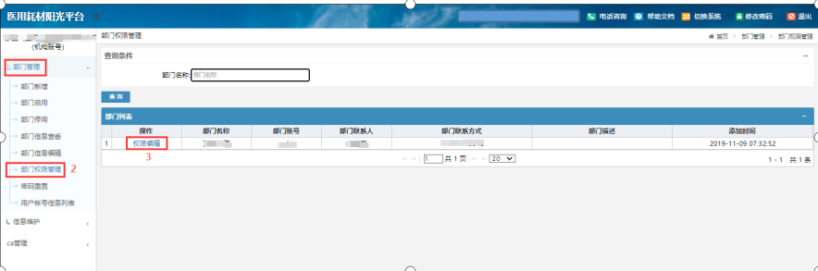
示意图1部门权限设置页面
进入权限编辑页面后，点击【耗材分类采购】，找到【产品信息维护】，在【显示】前的小方框中打钩，点击【保存】即可完成部门权限设置。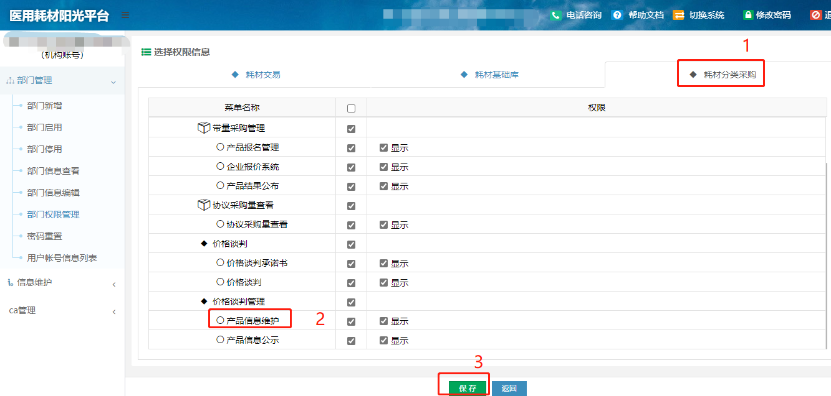
示意图 2 部门权限设置页面
- 操作用户权限设置

1.若操作用户此前已按岗位设置权限，则须对岗位权限进行设置，具体如下：
登陆对应已完成部门权限设置的部门账户，登录后点击【岗位管理】→【岗位权限管理】。
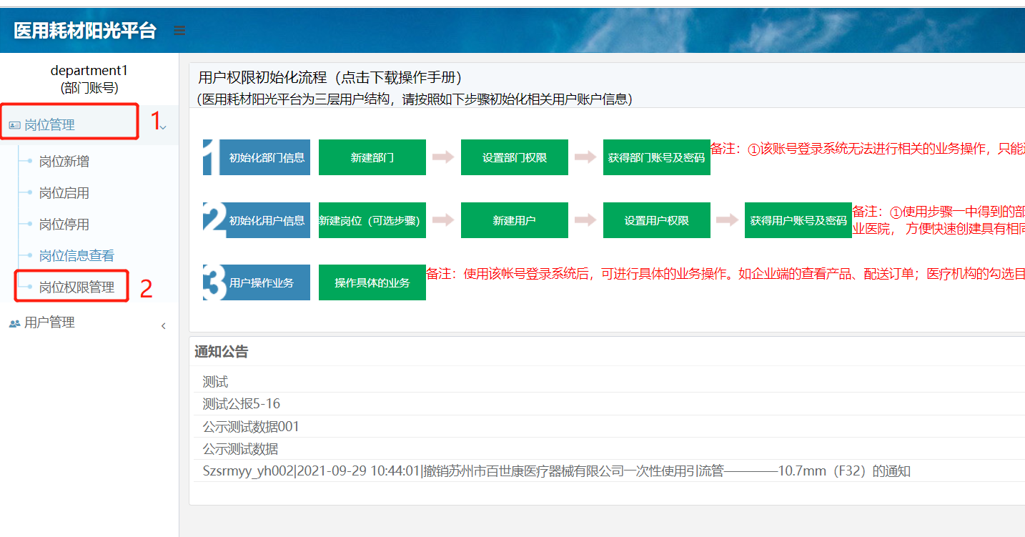
示意图 3 岗位权限设置页面
在岗位权限管理的岗位列表选择岗位进行权限设置，点击对应的【权限编辑】。
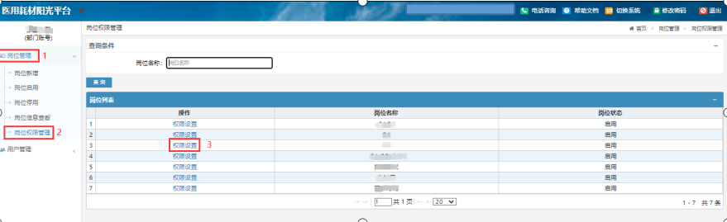
示意图4 岗位权限设置页面
在权限设置里，点击【耗材分类采购】，找到【产品信息维护】，并在【显示】前的小方框中打钩，点击【保存】即可完成岗位权限设置。
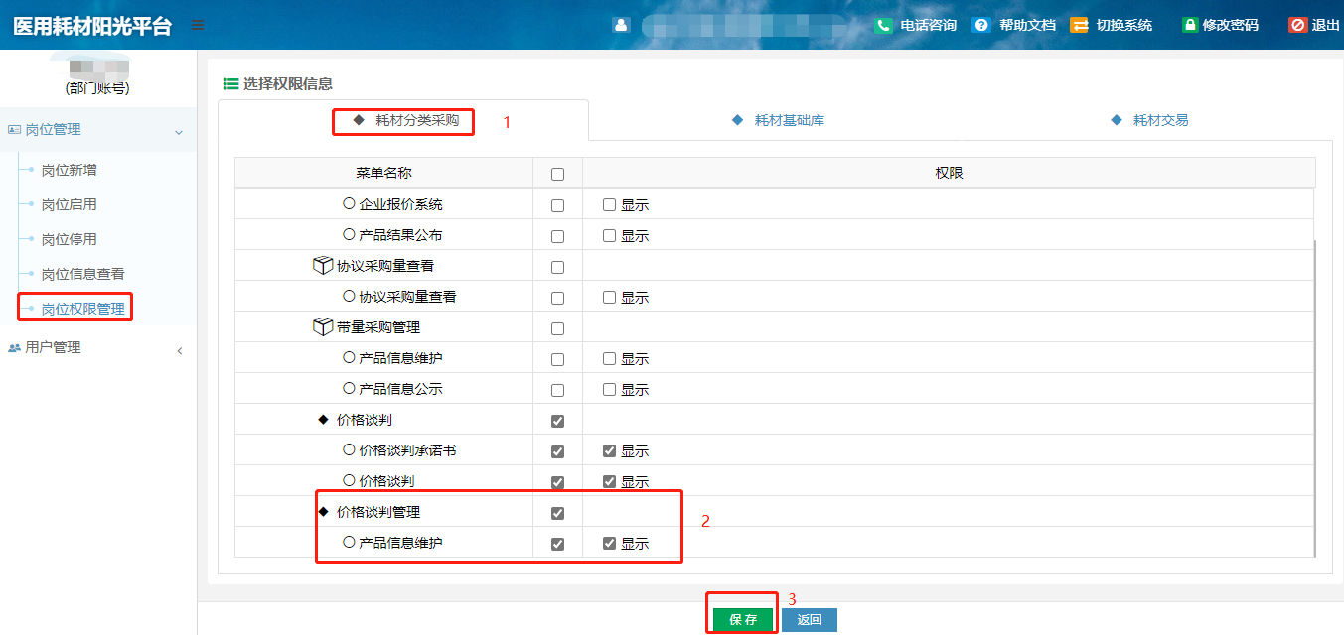
示意图 5 岗位权限分配

2.若操作用户未按岗位设置权限的，按以下步骤进行权限设置：
登陆部门账户后，点击【用户管理】→【用户权限管理】，找到需要设置的用户账号，点击【权限设置】。
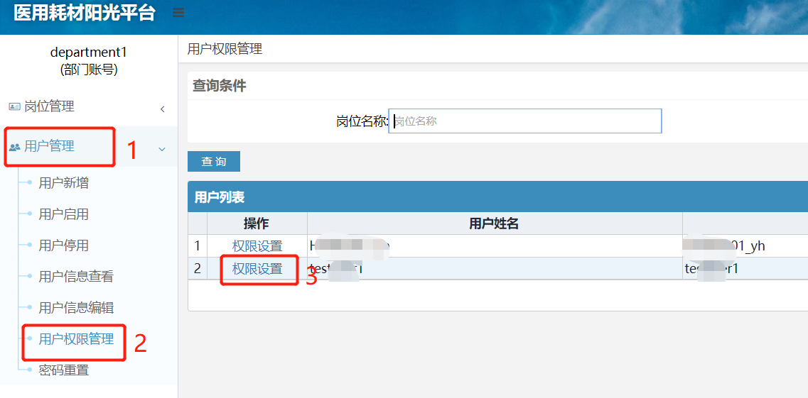
示意图 6 用户权限设置页面
在权限设置页面，点击【耗材分类采购】，找到【产品信息维护】，在【显示】前小方框中打钩，点击【保存】即可完成用户权限设置。
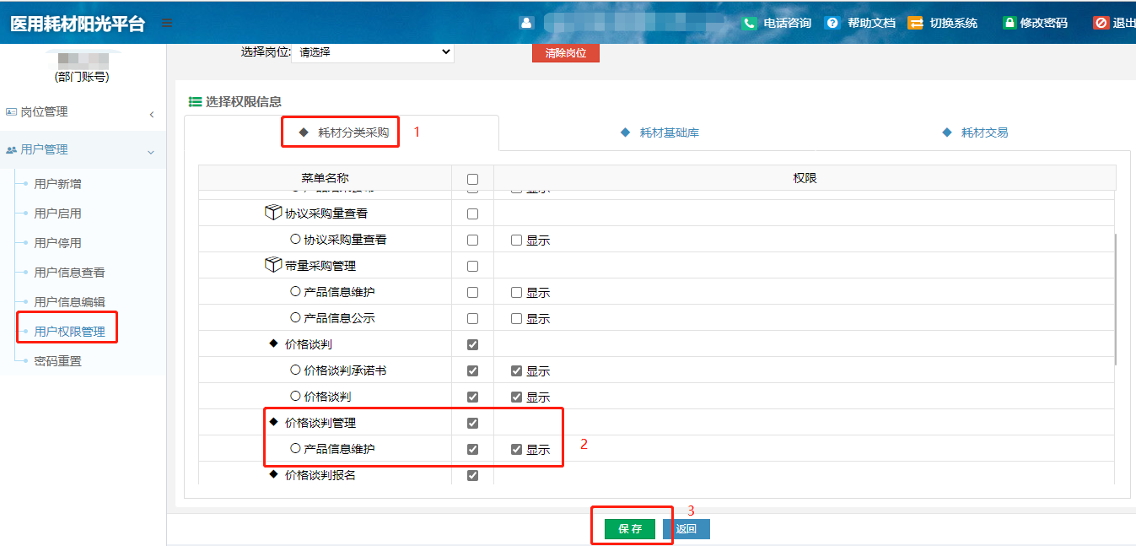
示意图 7 用户权限页面

（三）产品信息维护

企业用户登录操作系统后，点击【分类采购】和【中心静脉导管（CVC）和一次性使用雾化器组件价格谈判项目】功能模块。
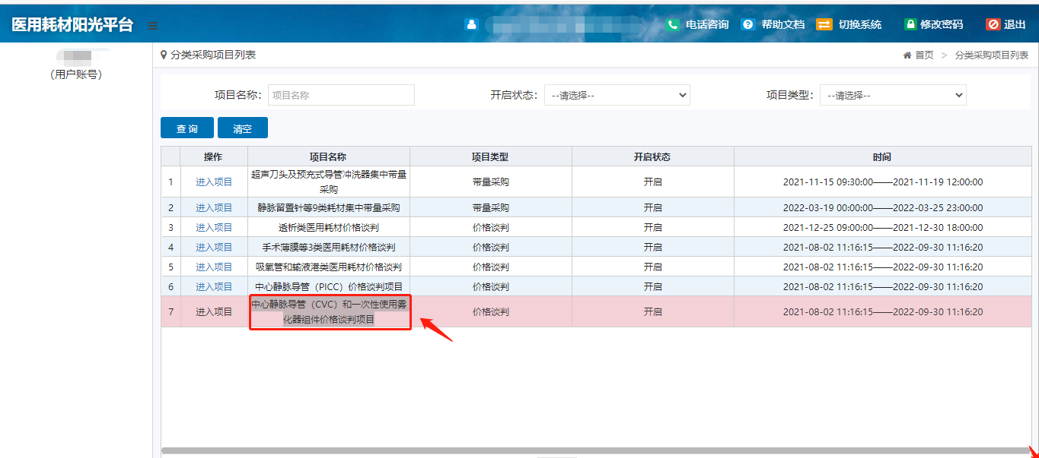
示意图8 分类采购

进入分类采购页面，点击【价格谈判管理】→【产品信息维护】，进入如下界面：

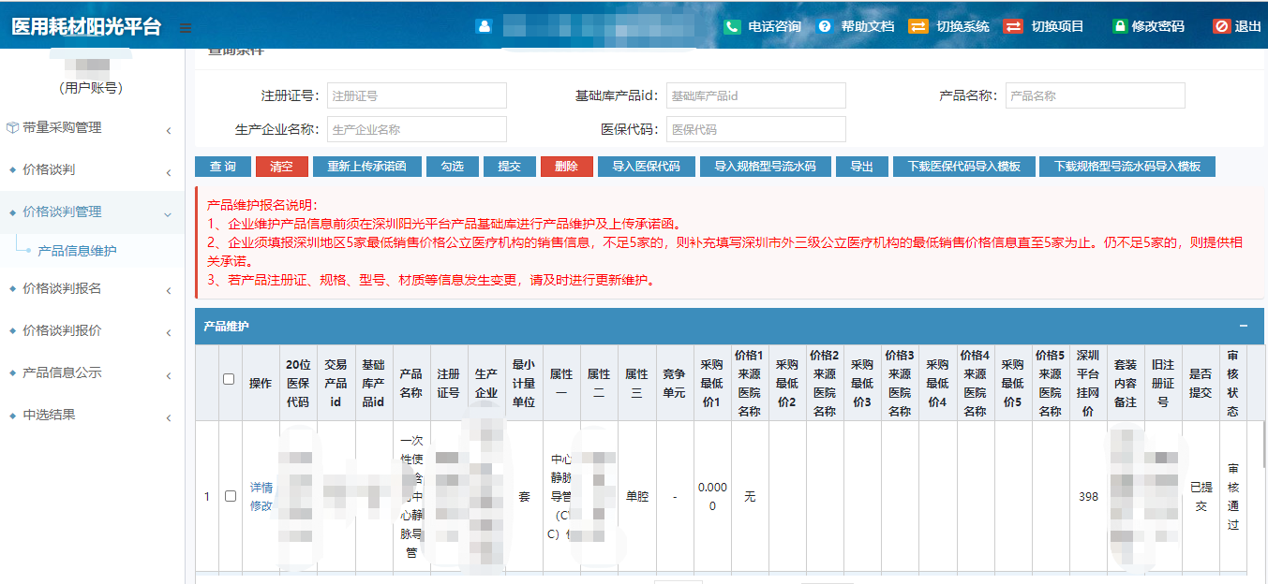
示意图9 产品信息维护

如果企业是第一次维护，必须先上传承诺书方可维护产品信息。点击【上传承诺函】，下载承诺函模板，按要求填写并盖章，扫描上传即可。
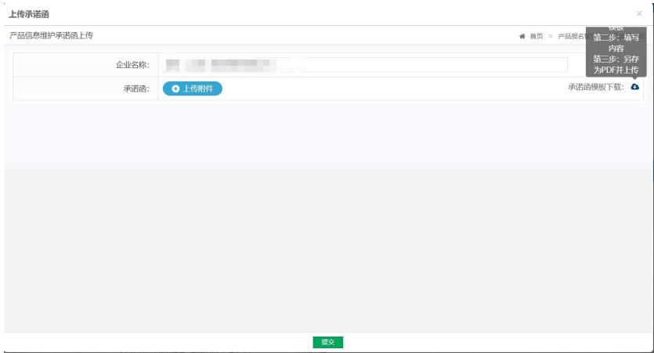
示意图10 上传承诺函

上传完承诺函后，点击【勾选】，进入勾选界面后，选择需要维护的产品ID。
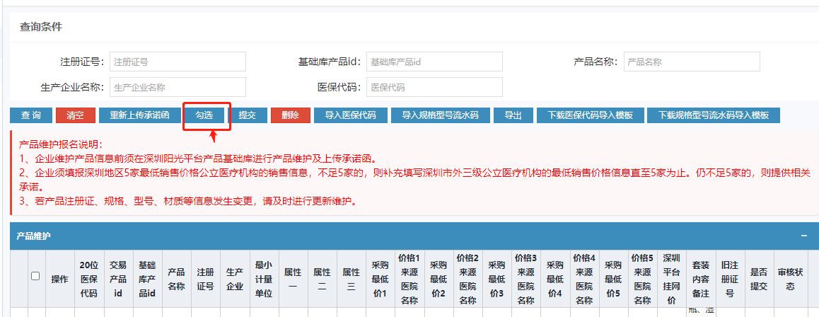
示意图 11 基础库产品勾选
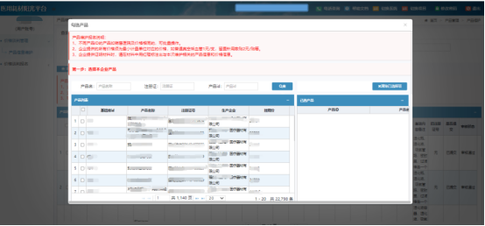
示意图 11 基础库产品勾选
勾选产品后，在“第二步”选择注册证品种、属性一、属性二、属性三、并在“第三步”上传产品图片。
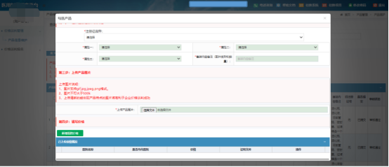
示意图12 产品信息填写
在“第四步”中，点击【新增医院价格】，填写销售的医疗机构名称、价格及上传相关证明材料（如发票、销售合同、中标通知书等）。点击【提交】，即可完成单个医疗机构销售信息的填写，填满5家医院销售信息方可完成“步骤4”。
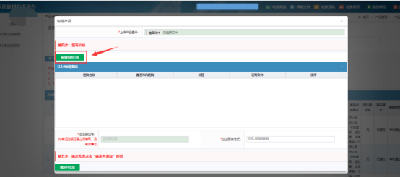
示意图13 新增医疗机构销售信息
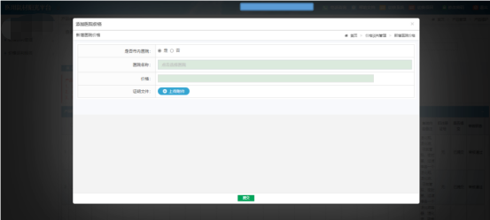
示意图14 填写医疗机构销售信息
- 价格谈判报名
- 部门权限设置
登陆机构账户（请使用CA进行登陆，机构账户权限属于一级权限），依次点击【部门管理】→【部门权限管】。在部门列表中选择部门点击【权限编辑】，如图所示：
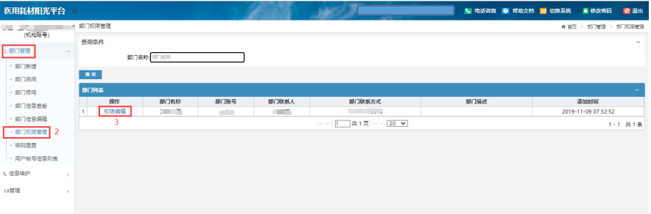
示意图15 部门权限设置页面
进入权限编辑页面后，点击【耗材分类采购】，找到【价格谈判报名】，在【显示】前的小方框中打钩，点击【保存】即可完成部门权限设置。
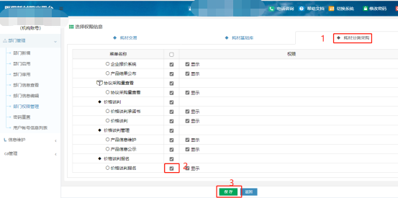
示意图16 部门权限设置页面

（二）操作用户权限设置

1.若操作用户此前已按岗位设置权限，则须对岗位权限进行设置，具体如下：
登陆对应已完成部门权限设置的部门账户，登录后点击【岗位管理】→【岗位权限管理】。
示意图 17 用户权限设置页面
在岗位权限管理的岗位列表选择岗位进行权限设置，点击对应的【权限编辑】。
示意图 18 用户权限设置页面
在权限设置里，点击【耗材分类采购】，找到【价格谈判报名】，并在【显示】前的小方框中打钩，点击【保存】即可完成岗位权限设置。
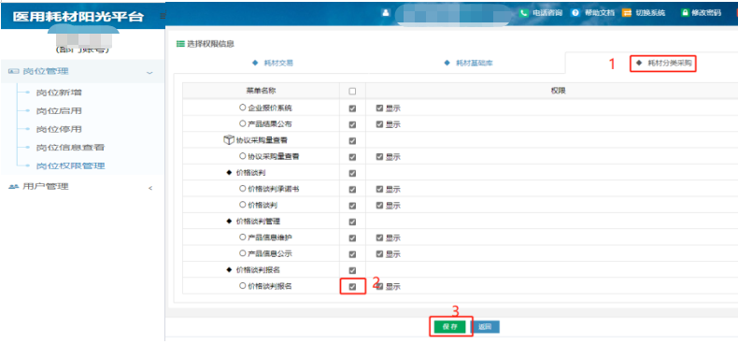
示意图 19用户权限分配

2.若操作用户未按岗位设置权限的，按以下步骤进行权限设置：
登陆部门账户后，点击【用户管理】→【用户权限管理】，找到需要设置的用户账号，点击【权限设置】。
示意图 20 用户权限设置页面
在权限设置页面，点击【耗材分类采购】，找到【价格谈判报名】，在【显示】前小方框中打钩，点击【保存】即可完成用户权限设置。
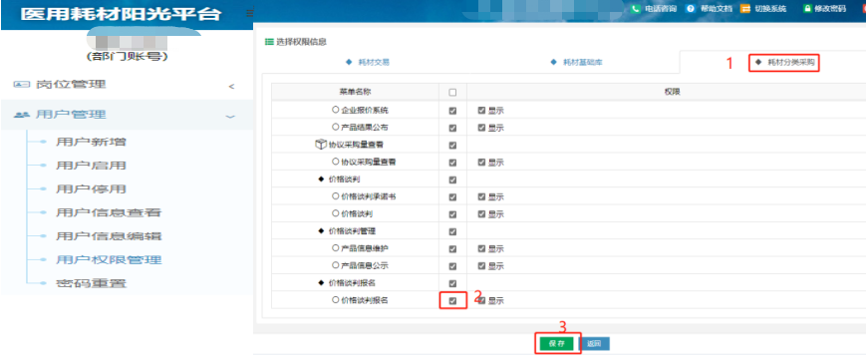
示意图 21 用户权限分配

（三）谈判产品报名

1.报名操作

企业用户须在规定时间内登录操作系统，点击【分类采购】后选择【中心静脉导管（CVC）和一次性使用雾化器组件价格谈判项目】功能模块。
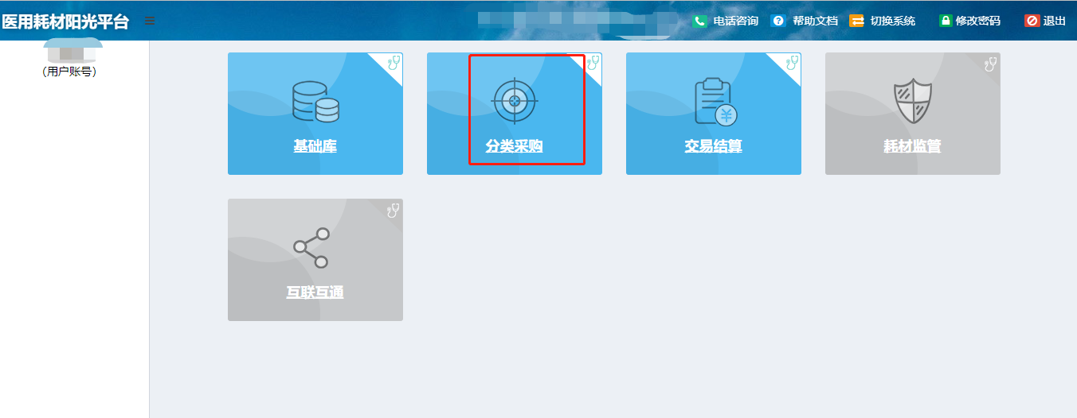
示意图 22 进入项目

点击【价格谈判报名】→【价格谈判报名】。企业在该页面可看见自身维护好且审核通过的中心静脉导管（CVC）和一次性雾化器组件产品。
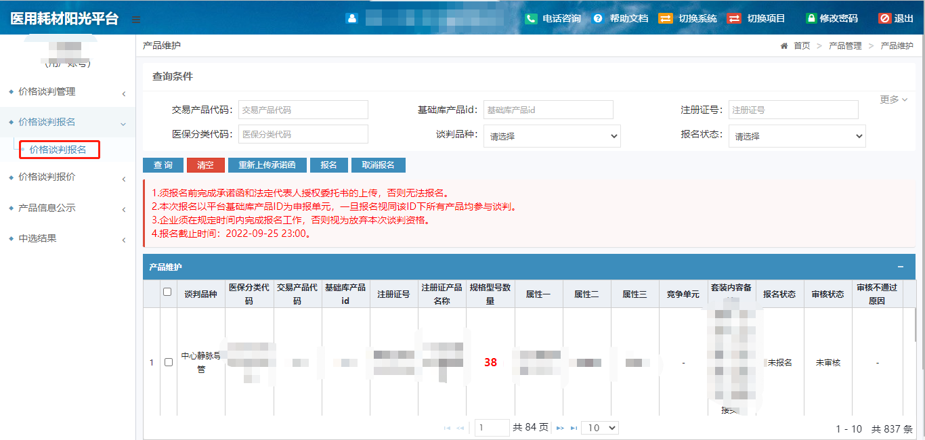
示意图 23 价格谈判报名示意图

点击【重新上传承诺函】，下载承诺函模板，按要求填写并盖章，扫描上传即可。报名前须完成承诺函上传，否则无法报名。
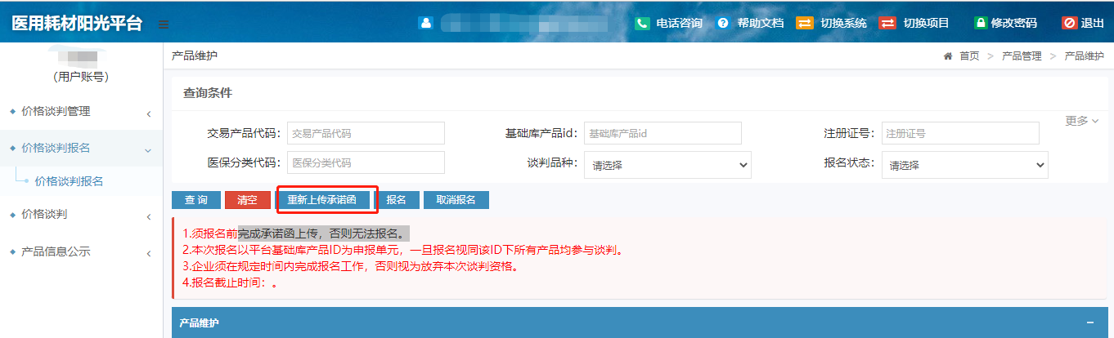
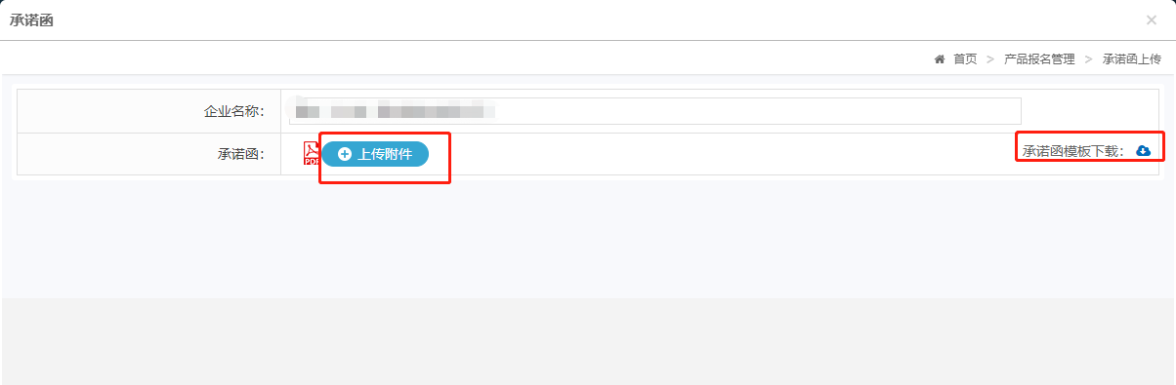
示意图 24 价格谈判报名示意图

企业可自行勾选相应产品，点击【报名】，页面弹出提示信息，点击【确定】该产品即报名成功，对应产品报名状态显示【已报名】；点击【取消】则回到上一页面。
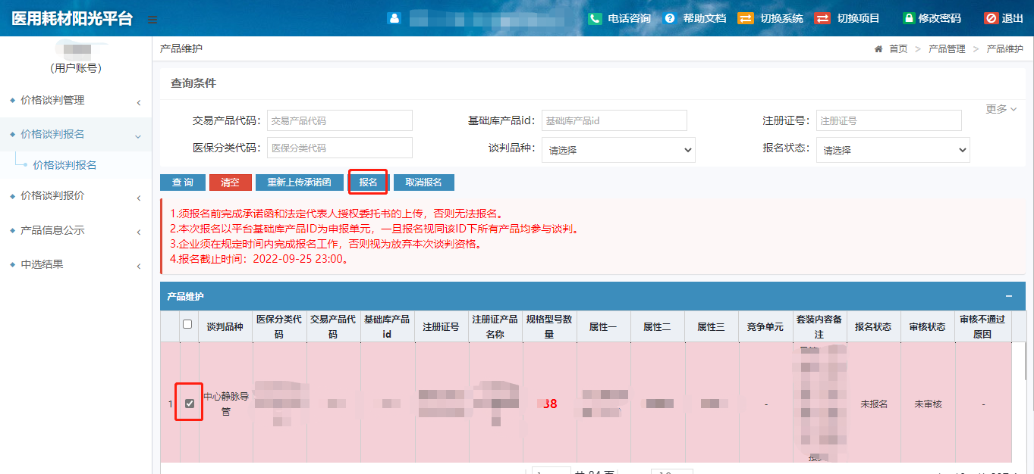
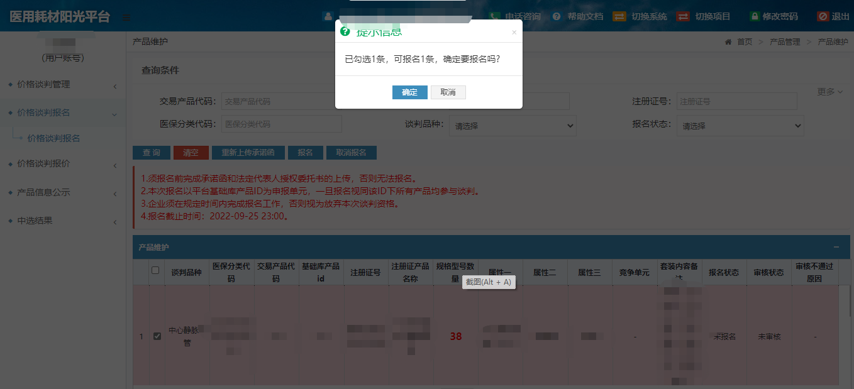
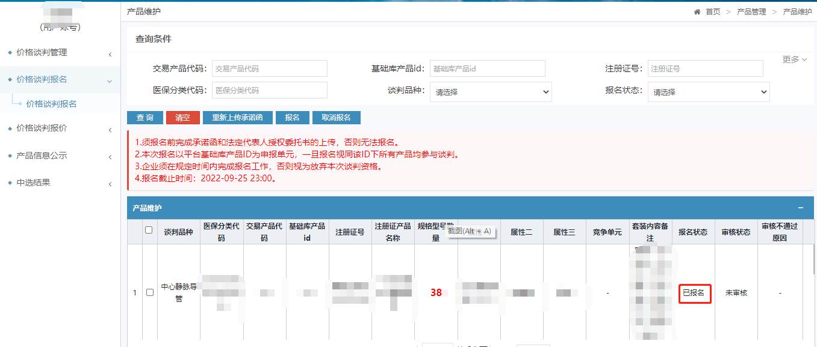
示意图 25 价格谈判报名示意图

2.取消报名

企业在规定的报名时间内也可对已报名的产品进行取消报名操作。勾选相应已报名的产品，点击【取消报名】，页面弹出提示信息，点击【确定】该产品即取消报名，对应产品报名状态显示【未报名】；点击【取消】则回到上一页面。
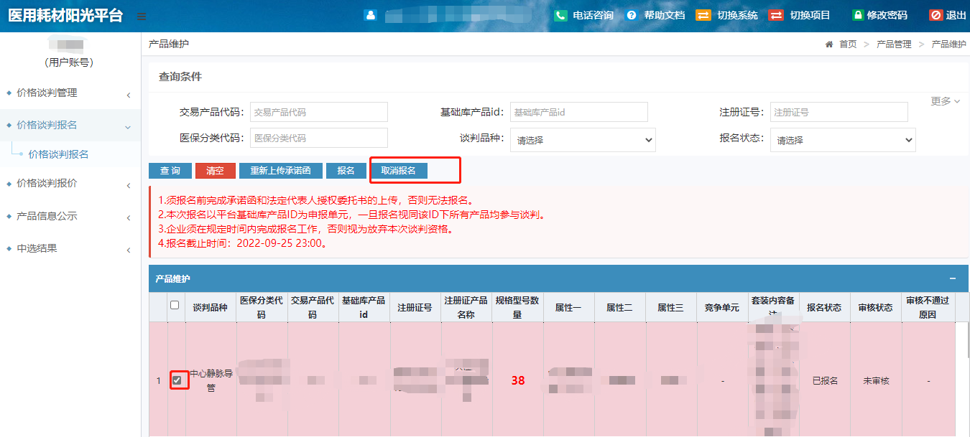
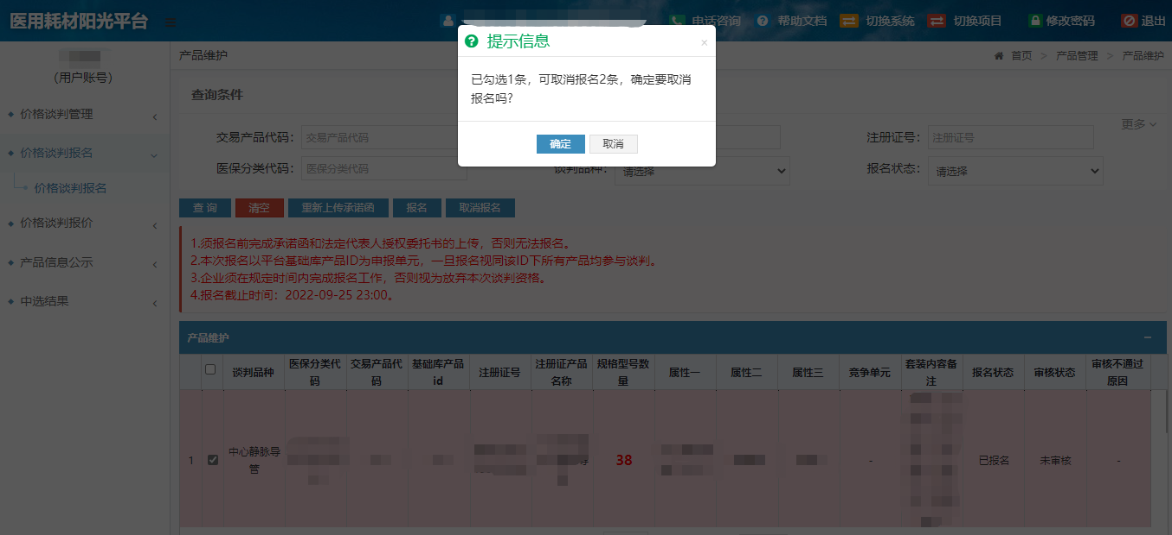
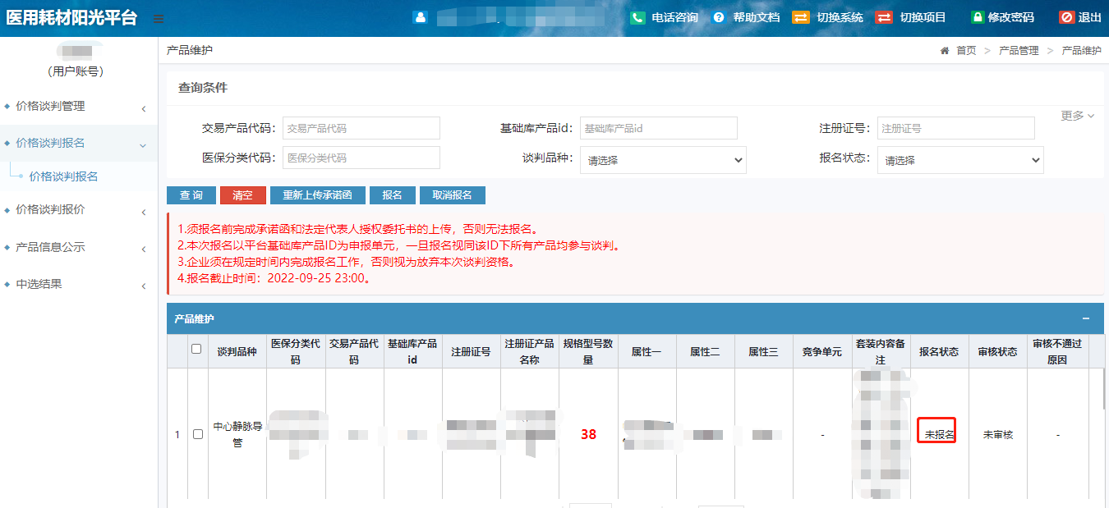
示意图 26 价格谈判报名示意图

